
 |  |  | WORLD CAT FEDERATION |  |  |  | 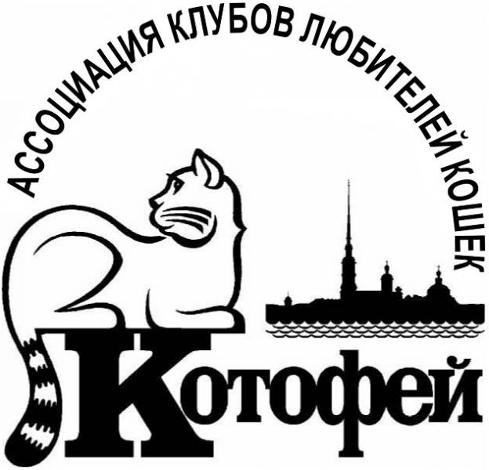
АКЛК «Котофей» WCF -RUS –0197
КЛК «Аревик» г. Невинномысск

 |  |  | Питомник Шотландских короткошерстных и длинношерстных кошек «Kotoff Land»
Договор передачи котенка.
Настоящий договор заключен между владельцем питомника «Kotoff Land» ( рег.№ ) Левиной Светланой Анатольевной (далее Заводчик) и
Ф.И.О.___ _____________________________________________________________________________________
(далее Покупатель)

1.Предмет договора.

1.1. Заводчик продает на условиях данного договора Покупателю котенка, кота, кошку:
Порода
Кличка
Окрас
Пол
Дата рождения
Регистрационный №/ Номер метрики
Отец
Мать:
1.2. Настоящий договор составлен в соответствии с требованиями ст.ст.160, 161, 492, 497 и 500 ГК РФ в двух экземплярах, по одному для каждой из сторон, имеющих одинаковую юридическую силу, и вступает в силу с момента его подписания обеими сторонами. Нотариальное заверение договора не требуется.
1.3. Заводчик гарантирует, что на момент продажи животное клинически здорово. В момент передачи котенка внешние признаки заболеваний отсутствуют.
2.Условия продажи животного.
2.1. Заводчик передает животное в возрасте месяцев.
2.2. Покупатель вправе в течение 3 суток после приобретения животного за свой счет проверить его здоровье в ветеринарной клинике, имеющей государственную лицензию.
Заводчик обязуется принять назад животное при единовременном возврате уплаченных Покупателем за него денежных средств в течение 14 суток с момента продажи, при условии предъявления Покупателем ветеринарного заключения, составленного не позднее чем через 3 суток после продажи животного и подтверждающего, что животное на момент продажи было больным.
Если Покупатель не воспользовался правом, данным ему настоящим пунктом договора, дальнейшие претензии по здоровью животного не принимаются и возврат денежных средств не производится.
2.3.На день продажи племенное качество приобретаемого животного соответствует классу:
2.4.Если животное приобретено – как BREED класс с правом разведения, Заводчик дает гарантии заявленного класса и отсутствия видимых генетических дефектов на момент продажи и не несет ответственность за дальнейшее развитие животного. Покупатель не имеет права предъявлять претензии к Заводчику в случае неудовлетворительных выставочных оценок.
2.5.Если животное приобретено – как SHOW класс, Заводчик дает гарантии выставочного качества (подтвержденного независимыми экспертами на выставке) и отсутствия видимых генетических дефектов на момент продажи. Заводчик не несет ответственности за дальнейшее развитие животного и успешности его выставочной карьеры.
2.6.В связи с приобретением животного согласованы следующие дополнительные условия: Продажа с правом племенного разведения. / Продажа без права племенного разведения. (Нужное подчеркнуть.)
2.6.1.Любая фото, видео и текстовая информация о животном, публикуемая Покупателем в СМИ, на сайтах и форумах в сети Интернет, должна содержать полное имя Котенка с обязательным указанием его племенной приставки – «Kotoff Land».
2.7. Если животное, продается в качестве домашнего любимца, то документы (метрика или родословная) на животное выдаются только после кастрации/стерилизации животного, при осмотре животного в клубе и предъявлении справки из ветеринарной клиники. При нарушении и использовании животного в разведении, с Покупателя в пользу Заводчика взимается штраф в двойном размере стоимости животного.
2.8. Покупатель обязуется содержать животное надлежащим образом, следуя рекомендациям Заводчика об уходе, кормлении и заботе о здоровье (ежегодные ревакцинации, диспансеризация, предоставление квалифицированной ветеринарной помощи в случае заболевания).
2.9. Перепродажа, сдача в аренду, обмен данного животного до его кастрации (стерилизации) запрещена, и может быть осуществлена только по согласованию с Заводчиком. В этом случае с человеком, которому передают данное животное, будет заключаться отдельный договор. Если Владелец нарушит данный пункт договора, то Заводчик будет расценивать данный шаг, как мошенничество. Заводчик в этом случае имеет право изъять животное без компенсации выплаченной суммы, с возмещением Владельцем денежного штрафа в размере двойной стоимости котёнка, либо обратиться за помощью в суд для решения разногласий по данному вопросу. Если Владелец не может более содержать данное животное в виду болезни или смерти Владельца, то и в этом случае Заводчика незамедлительно ставят в известность. Новые хозяева обязаны заключить с Заводчиком новый договор или вернуть животное в питомник, без каких-либо компенсаций.
3. Порядок расчетов.
3.1 Стороны соглашаются с тем, что стоимость животного составляет: ___ руб. 00 коп.
3.2. Если Покупатель, при хорошем качестве и здоровье животного, отказывается от приобретения, то задаток не возвращается.
3.3. Покупатель несёт расходы по дополнительному обследованию животного (лабораторная диагностика FeLV, FIP, Хламидиоз, Микоплазмоз, Токсоплазмоз,PKD), по установке микрочипа, заказу родословной, а также транспортировке.

4. Прочие условия.

4.1. При передаче животного в качестве домашнего любимца (без права разведения) Заводчик передает Покупателю следующие документы:
1. Ветеринарный паспорт
2. Памятка по содержанию.
4.2. При передаче животного с правом разведения, и при окончательном расчёте Заводчик передает Покупателю следующие документы:
1. Метрика или Родословная (родословная оплачивается покупателем)
2. Ветеринарный паспорт
3. Свидетельство о регистрации (если установлен микрочип)
4. Памятка по содержанию.
Подпись Покупателя под данным договором является удостоверением того, что данный договор им прочитан и его условия приняты.
Договор составлен в 2-х экземплярах, имеющих одинаковую юридическую силу.
Заводчик: _____________________________________________________________________________
______________________________________________________________________________
______________________________________________________________________________
Покупатель:_________________ __________________________________________________________
___________________________________________________________________________
___________________________________________________________________________

Подписи Покупателя и Заводчика удостоверяют полное их согласие со всеми условиями настоящего договора. Обе стороны обязуются признавать факсимильную (фотокопию) копию договора с подписью данного договора наравне с оригиналом.

Подпись ЗАВОДЧИКА, Дата ________________________________________________________________________

Подпись ПОКУПАТЕЛЯ, Дата _______________________________________________________________________

